Dedikálás a Vígmajálison
Május 1-én 15 órakor meghirdetjük a 2024/25-ös évad programját, ezt követően színművészeink részleteket adnak elő többek közt olyan népszerű előadásainkból, mint a Pinokkió, A Pál utcai fiúk, A padlás vagy A nagy Gatsby. Emellett kedvezményes jegyvásárlási lehetőségekkel, dedikálással és vetítéssorozattal várunk minden kedves érdeklődőt, a legkisebbeknek pedig játékos foglalkozásokkal készülünk a gyereksarokban.
Dedikálás a Főbejárat előtti teraszon (bal oldal):
14:00 – Kovács Patrícia, Ötvös András, Waskovics Andrea, Kőszegi Ákos, Méhes László
14:20 – Wunderlich József, Zoltán Áron, Igó Éva, Csapó Attila, Seress Zoltán, Brasch Bence
14:40 – Dino Benjamin, Szántó Balázs, Medveczky Balázs, Halász Judit, Ertl Zsombor, Orosz Ákos
15:30 – Kern András, Petrik Andrea, Majsai-Nyilas Tünde, Borbiczki Ferenc, Tar Renáta, Hegyi Barbara
15:50 – Bölkény Balázs, Hullan Zsuzsa, Hegedűs D. Géza, Bach Kata, Gyöngyösi Zoltán
16:10 – Kövesi Zsombor, Lukács Sándor, Kopek Janka, Kútvölgyi Erzsébet, Balázsovits Edit, Rudolf Péter
16:30 – Márkus Luca, Telekes Péter, Gados Béla, Horváth Szabolcs, Radnay Csilla, Fesztbaum Béla
16:50 – ifj. Vidnyánszky Attila, Szilágyi Csenge, Karácsonyi Zoltán, Hirtling István, Antóci Dorottya
Vígmajális Facebook esemény: https://fb.me/e/6b3F7aQv0
Szeretettel várjuk Önöket, ünnepeljük együtt a Vígszínház 128. születésnapját!
Sajtókapcsolat:
- sajto@vigszinhaz.hu
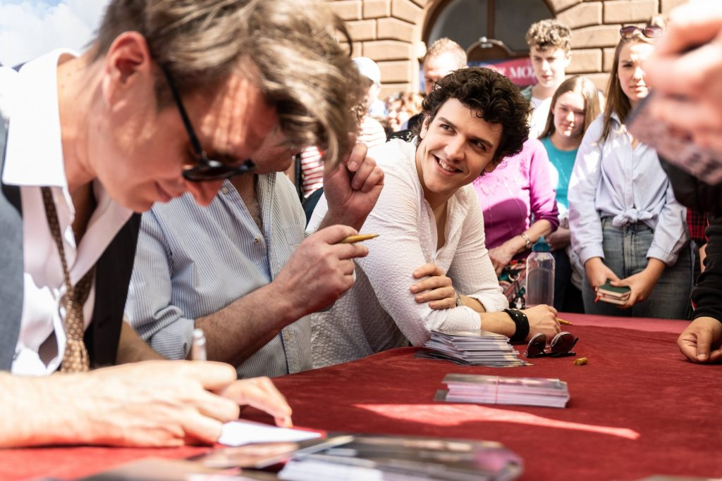 | © Vígszínház
Eredeti tartalom: Vígszínház
Továbbította: Helló Sajtó! Üzleti Sajtószolgálat
Ez a sajtóközlemény a következő linken érhető el:

